夏休み小学生講座
大津コミュニティセンターだより
令和3年（2021年）7月号

キャンドルライトで
星形ランタンを作ろう！
星形ランタンを作ろう！
星形ランタンを作ろう！
10：00～12:00
８/24

(火)

キャンドルライトを使ってオリジナル
「星形ランタン」作りに挑戦しよう！！

場 所 大津コミュニティセンター３階
参加費 500 円 (材料費・傷害保険料)
対 象 小学生（１年生～２年生は保護者同伴）
定 員 15名（応募者多数の場合は抽選となります）
講 師 画家・お絵かき教室ハッピースペース主宰 安木 洋平さん
※新型コロナウイルス感染拡大防止のため中止になる場合があります。

： 持ち帰り用の袋

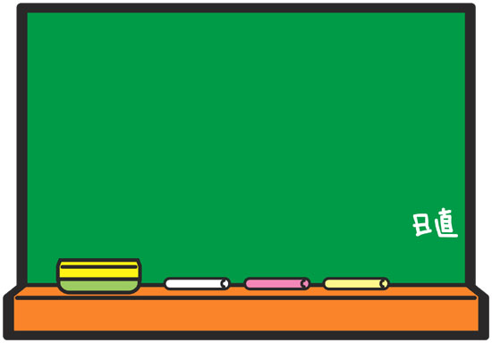
締切り
8/10(火)
必着

申込方法：往復はがき ・ 窓口（はがき持参） ・ Ｅメールで申込みができます。
①講座名（ランタン） ②住所 ③氏名（ふりがな） ④学年 ⑤電話番号
＊1通で２人まで応募できます。その場合は２人分の必要事項を明記してください。
※メールでのお申込みには受付メールを返信しています。ご確認ください。
問合わせ先：大津コミュニティセンター 電話：８３５－２８７２
〒239-0808 横須賀市大津町３－３４－４０
E-mail：ooph-bes＠city.yokosuka.kanagawa.jp

